Муниципальный тур областного конкурса профессионального мастерства
«Воспитатель года - 2021»

Мастер - класс

«Блоки Дьенеша и палочки Кюизенера – путешествие в мир цветной сказки»

Гущина Марина Юрьевна,
воспитатель 1 квалификационной категории

с. Абатское – 2021г

Цель мастер - класса:
Способствовать повышению интереса педагогов к поиску методов и технологий в работе с детьми по математическому развитию.
Задачи мастер – класса:
1. Сформировать у педагогов – участников мастер-класса представление об игровых технологиях.
2. Познакомить участников мастер-класса с опытом работы по применению развивающих игр с блоками Дьенеша и палочками Кюизенера.
3. Обучить участников мастер – класса навыкам, составляющим основу игровой технологии.
4. Активизировать познавательную деятельность педагогов, повысить уровень их профессиональной компетенции в вопросах интеллектуального развития детей дошкольного возраста.
Ход мастер – класса:
Слайд 1.
Добрый день, уважаемые коллеги!
Предлагаю вашему вниманию мастер – класс «Блоки Дьенеша и палочки Кюизенера – путешествие в мир цветной сказки».
«Я гуманитарий» - можно часто услышать от уже взрослых людей, которые не сильны в математике. Математика вполне может быть интересным, увлекательным и весёлым занятием. Венгерский педагог Золтан Пал Дьенеш и бельгийский учитель Джордж Кюизенер развеяли стереотип о людях - техниках и гуманитариях, разработав свои авторские методики раннего обучения.
Слайд 2.

В чем же заключается методика Дьенеша и Кюизенера? Начнем с самих пособий. Дидактическое пособие «Логические блоки» - это набор из 48 объемных геометрических фигур, различающихся по цвету, форме, размеру и толщине. Каждая фигура характеризуется четырьмя свойствами. В наборе нет даже двух фигур, одинаковых по всем свойствам.
Слайд 3.
Основная цель методики З. Дьенеша – развитие логического мышления, формирование представления о множестве, операции над множествами, абстрагирование, кодирование и декодирование информации.

Слайд 4.

Во многих играх с логическими фигурами используются карточки с символами свойств. На карточках условно обозначены свойства блоков (цвет, форма, размер, толщина). Всего 11 карточек.

Слайд 5.

И 11 карточек с отрицанием свойств, например: не красный, не треугольный, не большой, не толстый.
Слайд 6.

Счетные палочки Д. Кюизенера - это числа в цвете.
Данный материал представляет собой набор счетных палочек 10 разных цветов и разной длины от 1 до10см. Палочки одной длины выполнены в одном цвете и обозначают определенное число. Чем больше длина палочки, тем большее числовое значение она выражает.
Слайд 7.
Выбор цвета преследует цель облегчить использование комплекта.
«Красную семью» образуют палочки, числовое значение которых, кратно 2;
«Синюю семью» составляют палочки числовое значение которых, кратно 3;
«Семейство желтых» составляют 5 и 10.
Кубик белого цвета («семейство белых») целое число раз выкладывается по длине любой палочки, а число 7, образует отдельное «семейство черных».
Слайд 8.
Помимо комплектов существуют всевозможные альбомы и пособия с широким возрастным диапазоном.
Сегодня я познакомлю вас с некоторыми методами работы с логическими блоками и палочками Кюизенера. Давайте, превратимся в детей!
Предлагаю Вам отправиться в сказку. А в какую сказку вы узнаете, отгадав загадку:

«В сказке лисонька плутовка.
Обманула зайку ловко,
Из избушки выгнав прочь.
Плакал зайка день и ночь.
Но в беде ему помог
Один смелый петушок»
«Заюшкина избушка»
Слайд 9.

Но, чтобы картины в нашей сказке ожили, мне понадобится ваша помощь.
«В лесу жил -был зайчик. Давайте его оживим».
Слайд 10.
Педагогам предлагается схема с изображением зайчика по знакам символам, выбирают нужные блоки.
Слайд 11.

«У зайчика была избушка лубяная, а у лисы – ледяная». На экране появляется изображение двух избушек. Давайте построим их.
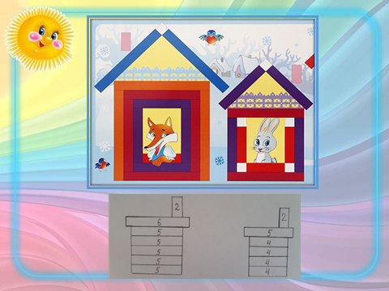
Обратите внимание на схемы, на верхней схеме закодировано число, а на нижней - цвет.
- Чья избушка больше?
- Чья избушка меньше?
- Сколько палочек оранжевого цвета нам понадобилось, чтобы построить лисью избушку? (3)
- Сколько палочек фиолетового цвета нам понадобилось, чтобы построить заюшкину избушку? (4)
«Пришла весна, избушка лисы растаяла . Попросилась она к зайчику пожить, да и выгнала его. Открыл дверь зайчик и начал спускаться по ступенькам».
Слайд 12
Перед педагогами стоят тарелочки, на которых лежат приготовленные палочки Кюизенера (желтая, красная, голубая, розовая, белая). Давайте построим ступеньки. Начиная с короткой до самой длинной.
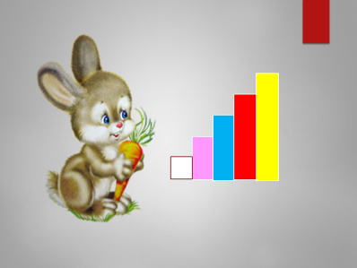
Когда ступеньки готовы, спросить у педагогов:
- Сколько всего ступенек у зайчика в избушке? - Какого цвета самая высокая ступенька? - Какого цвета самая низкая ступенька? - Какая ступенька находится между розовой и красной ступенькой?
Слайд 13
Работа на мольберте
«Сел зайчик под кустик и плачет, шёл мимо медведь. Слышит Мишка кто – то плачет, но не может догадаться под каким кустиком. Давайте поможем Мишке найти зайчика. Нужно задавать наводящие вопросы, на которые можно ответить только «да» или «нет». Например, «Зайчик сидит под синим кустом?» - «Нет». «Под жёлтым?» - «Нет» и т.д.
- Зайчик сидит под круглым большим красным кустом.
Рассказал зайка о своей беде. Гнал медведь лису, гнал - не выгнал. Идет зайчик дальше по лесу - плачет, а навстречу ему собака.
Слайд 14
«Помоги собака выгнать лису. Конечно, помогу. Показывай дорогу».
Давайте построим дорожку к избушке зайчика и посчитаем, сколько шагов нужно пройти собачке, с помощью мерки белой палочки.
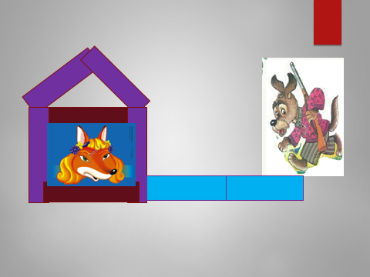
- Сколько раз мерка уложилась в длину дорожки? (6 раз)
- Сколько шагов нужно пройти собачке?
Слайд 15.
«Гнала собака лису, гнала - не выгнала. Идет зайчик дальше по лесу - плачет, навстречу ему петушок. Зайчик просит петушка помочь ему выгнать лису. А петушок в ответ: «Я тебе помогу, если ты поможешь мне разложить мои зернышки. Их у меня 7»
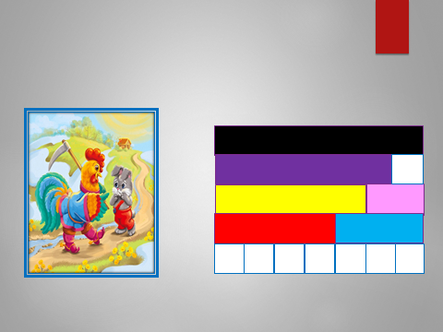
- Найдите палочку, которая обозначает число 7, какого она цвета? (чёрного)
Разложите ее сначала на единицы, а затем на два меньших числа.
- Сколько единиц в числе 7?
- Из каких чисел можно составить число 7?
Слайд 16.

Помог петушок зайчику выгнать лису. И зажили они вместе дружно.

Вопросы педагогам (рефлексивная оценка):
- Какие трудности вы испытали выполняя задания?
- Игры с логическими блоками и палочками Кюизенера у детей вызывают живой интерес. А вам интересно было играть?
- Какие компетенции мы можем формировать у ребенка через игровые приёмы, представленные на мастер – классе? (декодирование информации, конструирование по схеме, прямой и обратный счёт, измерение предмета условной меркой, состав числа)
В настоящее время, время информационного бума, быстроменяющейся обстановки, обществу необходимо поколение молодых людей, с такими качествами личности как инициативность, способность творчески мыслить и находить нестандартные решения и я думаю, что занятия с логическими блоками Дьенеша и палочками Кюизенера могут способствовать развитию таких качеств.

Слайд 17.
Спасибо за внимание!

